Menyelamatkan rahim dari keserakahan dan prasangka
Kekerasan domestik yang terus berlanjut akibat histerektomi yang tidak perlu di India merupakan kegagalan kebijakan publik dalam memasukkan audit rumah sakit.
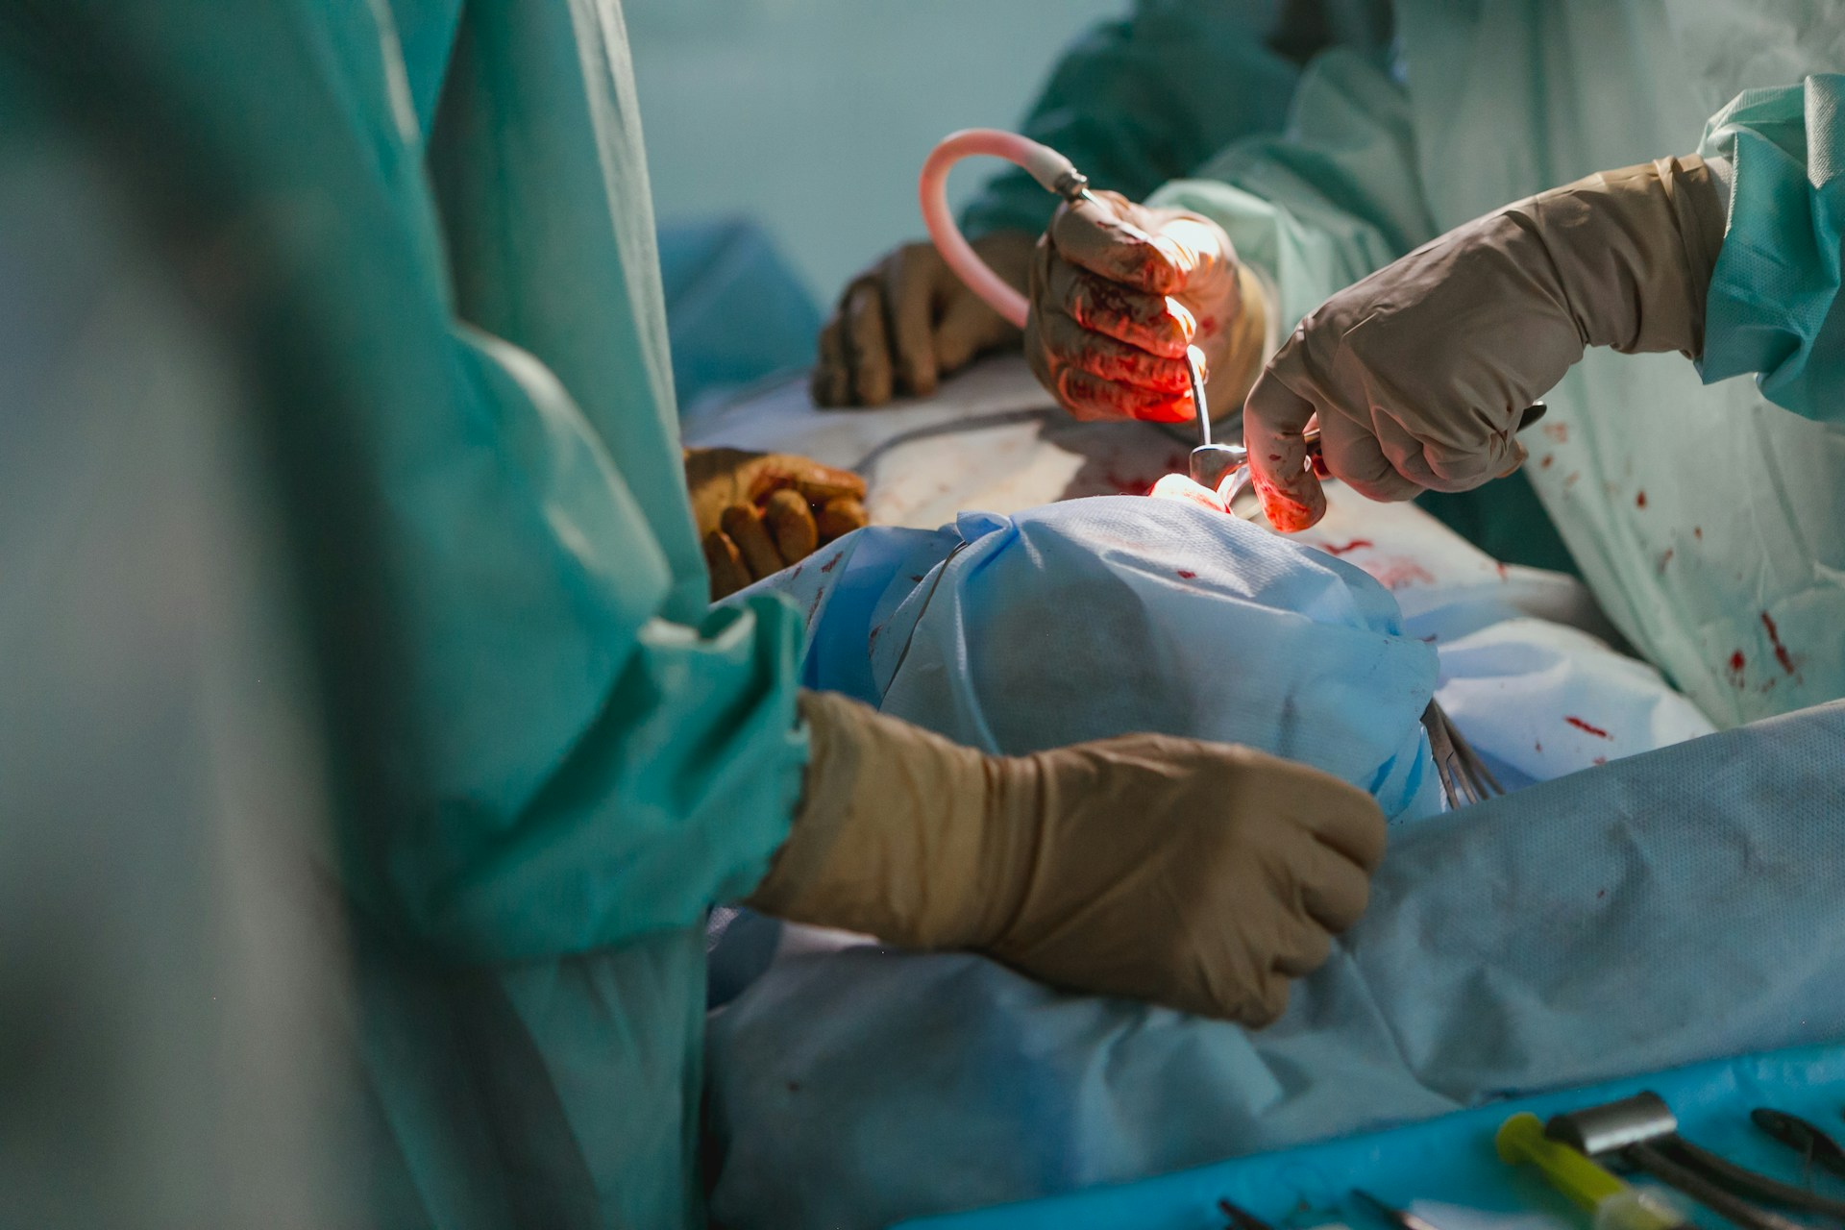
Histerektomi, yaitu pembedahan untuk mengangkat rahim, tuba falopi, dan ovarium, seringkali direkomendasikan secara salah untuk kondisi-kondisi di mana pengobatan yang kurang invasif mungkin sudah cukup.Foto: Olga Kononenko/Unsplash
Oleh: |  | Editor:
Paromita Goswami, Shiv Nadar University and Hélène Cherrier, SKEMA Business School – Université Côte d’Azur |  | Samrat Choudhury - Commissioning Editor, 360info - -

Kekerasan domestik yang terus berlanjut akibat histerektomi yang tidak perlu di India merupakan kegagalan kebijakan publik dalam melakukan audit rumah sakit.

-Prerna berusia pertengahan tiga puluhan. Dia mulai menunjukkan tanda-tanda seperti perut hamil. Setelah diperiksa, mereka mendeteksi fibroid rahim yang besar. Histerektomi total direkomendasikan. Dia tidak memiliki anak dan menolak pengangkatan organ reproduksinya. Setelah mencari selama setahun, dia menemukan seorang ginekolog muda yang hanya mengangkat fibroid tersebut. Fibroid tersebut beratnya 5 kg saat diangkat.
-Pritha memiliki fibroid rahim berukuran 8 inci, dan mereka juga menyarankan histerektomi total untuknya. Dia sedang menjalani pengobatan kesuburan saat itu dan tidak bersedia melepaskan impiannya untuk menjadi ibu. Dia menemukan dokter yang simpatik yang setuju untuk hanya mengangkat fibroidnya, dan dia melahirkan putrinya setahun kemudian.
Namun, tidak semua orang ingin mempertahankan organ reproduksinya.
-Maitrayee menjalani histerektomi saat berusia 35 tahun, dan baginya itu adalah pembebasan. Dia mengatakan dia mampu membayar terapi penggantian hormon yang mahal pada masanya, yang melibatkan plester kulit impor.
-Anita, di sisi lain, kesulitan memahami jati dirinya jika dia memiliki apa yang dia sebut "wadah kosong", tanpa sisa keibuan yang tersisa. Tiga tahun setelah operasi, dia kehilangan begitu banyak berat badan hingga menjadi sepertiga dari berat badannya sebelumnya. Kini dia berusia 46 tahun.
-Alankrita memutuskan untuk menjalani histerektomi dalam waktu kurang dari sehari. Dia mengatakan bahwa organ reproduksinya tidak mendefinisikan dirinya sebagai seorang wanita. Satu-satunya ultrasound yang dia lakukan mendiagnosis endometriosis, dan bahkan jika satu sel tidak dibersihkan, itu bisa merusak organ lainnya, kata dokter. Itu terjadi dua tahun lalu; sekarang dia berusia 46 tahun. Sebagai penggemar gym yang aktif, dia kesulitan menjaga berat badannya. Terkadang dia menangis ketika tidak ada blus yang pas untuknya, perubahan moodnya menjadi liar, rasa sakit di kakinya tak tertahankan, dan kadang-kadang dia menangis saat pakaian yang dia kenakan menjadi berantakan karena keringat yang basah.
Sebuah studi autoetnografi kolaboratif baru-baru ini di India mengeksplorasi konsep kekerasan intim terhadap tubuh yang sedang mengalami transisi menuju menopause. Sistem perawatan kesehatan neoliberal, yang dibentuk oleh agenda gender dan usia, menjadikan pasien-penulis sebagai objek pandangan klinis yang mendegradasi dan mendesak untuk melakukan histerektomi total, yaitu pembedahan pengangkatan rahim, tuba falopi, dan ovarium.
Studi menunjukkan bahwa ginekolog jauh lebih cenderung merekomendasikan histerektomi bagi wanita yang sudah melewati usia subur atau tidak berencana memiliki anak. Seringkali histerektomi direkomendasikan untuk pendarahan berat akibat fibroid rahim yang biasanya jinak dan dapat diobati dengan prosedur minimal invasif seperti embolisasi rahim yang menghentikan pendarahan tanpa mengangkat organ reproduksi.
Di India, sekitar satu dari delapan wanita di atas 45 tahun telah menjalani histerektomi, angka ini meningkat menjadi satu dari lima di negara bagian seperti Andhra Pradesh dan Punjab. India juga memiliki prevalensi histerektomi yang lebih tinggi di kalangan wanita di atas 45 tahun (11,4 persen) dibandingkan dengan China (tujuh persen untuk usia 45-54 tahun). Menariknya, wanita perkotaan dari latar belakang sosioekonomi tinggi di atas usia 45 tahun melaporkan insiden histerektomi yang lebih tinggi. Apakah kemampuan finansial mereka membuat mereka menjadi target utama sistem perawatan kesehatan reproduksi yang berlebihan dan berorientasi pada keuntungan?
Keputusan histerektomi sering didasarkan pada satu pemeriksaan ultrasonografi, catatan medis yang tidak lengkap atau dimanipulasi, dan interpretasi subjektif. Bahkan di kalangan ahli, ketidaksepakatan diagnostik sering terjadi. Studi Mayo Clinic yang menganalisis diagnosis fibroid menemukan bahwa ginekolog dan radiolog hanya sepakat pada 14 persen kasus. Dalam 86 persen kasus, setidaknya dua kesimpulan berbeda ditarik, dan dalam 10 persen kasus, terdapat empat klasifikasi yang sepenuhnya unik. Yang mengkhawatirkan, lebih dari sepertiga variasi ini memiliki implikasi langsung terhadap perencanaan bedah.
Alasanpaling sering disebut untuk histerektomi adalah pengangkatan tumor otot jinak di rahim yang konon mencegah kanker. Namun, bukti menunjukkan bahwa histerektomi tidak melindungi dari kanker maupun mempromosikannya. Meskipun beberapa studi menunjukkan risiko lebih rendah untuk kanker ovarium dan payudara, studi lain menyoroti risiko lebih tinggi untuk kanker tiroid dan ginjal. Jika terapi estrogen-progestin diberikan, risiko kanker payudara pasca-histerektomi meningkat. Selain itu, studi menunjukkan tidak ada dukungan untuk efek perlindungan histerektomi terhadap kanker ovarium, dan studi lama yang menunjukkan efek tersebut dikaitkan dengan fakta bahwa banyak wanita tidak menyadari apakah ovarium mereka telah diangkat—suatu kenyataan yang mengejutkan dan mengkhawatirkan.
Secara historis, tubuh wanita lanjut usia menjadi sasaran utama untuk operasi abdomen eksperimental, dengan pengangkatan rahim dan ovarium dipandang sebagai intervensi medis yang diperlukan. Organ-organ ini digambarkan sebagai “layu dan tidak berguna pada terbaiknya, seringkali menyimpang, kanker, atau degeneratif pada terburuknya” dan dilabeli “monster dan mengganggu sepanjang usia wanita,” diduga menyebabkan gangguan saraf, penyakit mental, dan berbagai patologi ginekologi. Secara global,40 persen wanita akan menjalani histerektomi pada usia 64 tahun.
Meskipun tingkat histerektomi menurun di negara-negara maju, angka tersebut meningkat di negara-negara Global Selatan dan tetap menjadi prosedur bedah kedua paling umum bagi wanita di AS. Mengejutkan, kurang dari 10 persen operasi ini dilakukan karena kanker atau kondisi prakanker. Sebaliknya, banyak yang dilakukan secara preventif, tanpa diagnosis patologis, hanya untuk mencegah kanker ovarium atau rahim.
Kontekstual India
Histerektomi sangat umum di India, seringkali didorong oleh praktik medis yang didasarkan pada ketakutan. Terkadang, penelitian tentang pola rawat inap untuk histerektomi di India sebagian besar berfokus pada wanita di bawah 50 tahun, menyiratkan bahwa organ reproduksi wanita di atas 50 tahun dapat diabaikan. Sebuah studi tahun 2013 di Rajasthan menemukan bahwa wanita pedesaan yang menjalani ligasi tuba yang dijalankan pemerintah — metode sterilisasi yang melibatkan penyumbatan atau pemotongan tuba falopi — kemudian mengalami nyeri perut dan pendarahan tidak teratur. Ketika mereka mencari perawatan medis, mereka hanya diberi ultrasound — tanpa tes serum, swab vagina, atau pemeriksaan internal. Mereka diberitahu bahwa rahim mereka "sakit" dan memerlukan pengangkatan segera untuk mencegah kanker mematikan. Tidak ada pengobatan alternatif yang ditawarkan; mereka dirawat inap pada hari yang sama untuk operasi radikal.
Ini bukan kasus terisolasi. Di Karnataka, sejumlah besar histerektomi ditemukan secara medis tidak diperlukan. Sebuah studi tahun 2024 tentang wanita pedesaan yang kurang beruntung secara ekonomi di Maharashtra mengutip pernyataan seorang dokter: “Perilaku tidak etis dan serakah para tenaga medis — memanfaatkan ‘ketidakseimbangan informasi,’ ‘ketidakseimbangan kekuasaan,’ dan ‘psikosis ketakutan’ — mendorong lonjakan histerektomi yang tidak beralasan dan tidak etis di seluruh negeri.”
Sebuah tinjauan sistematis terhadap 29 studi menemukan hubungan antara histerektomi (dengan atau tanpa pengangkatan ovarium) dan peningkatan risiko penyakit kardiovaskular, kanker, depresi, dan demensia. Audit rumah sakit menunjukkan bahwa 38-59 persen histerektomi juga melibatkan pengangkatan ovarium, mempercepat timbulnya penyakit tidak menular. Sebuah studi menekankan kebutuhan mendesak untuk mengurangi histerektomi yang tidak perlu, mengungkapkan bahwa meskipun gejala menopause mempengaruhi 66-79 persen wanita, mereka yang menjalani histerektomi sebelum menopause mengalami gejala yang jauh lebih parah. Bagi wanita yang mencapai menopause secara alami, gejala berkurang seiring waktu, tetapi mereka yang mengalami menopause akibat operasi tidak merasakan pengurangan gejala.
Kebijakan publik untuk mengurangi histerektomi yang tidak perlu
Mahkamah Agung India dalam putusannya tahun 2023 terkait gugatan kepentingan publik memutuskan bahwa histerektomi yang tidak perlu yang disebabkan oleh agenda eksploitatif yang tidak bermoral untuk memperoleh keuntungan ekonomi merupakan pelanggaran serius terhadap hak asasi manusia.Federasi Masyarakat Obstetri dan Ginekologi India (FOGSI) dan Dewan Kesehatan dan Kesejahteraan Terpadu melaporkan dalam white paper mereka bahwa 66,8 persen histerektomi di India dilakukan di sektor swasta, dan 95 persen di antaranya mungkin tidak perlu. Atas saran Mahkamah Agung India, Kementerian Kesehatan Pusat menginstruksikan pemerintah negara bagian dan wilayah union untuk menerapkan pedoman mereka dalam menekan histerektomi yang tidak perlu.
Jika komersialisasi kesehatan menstruasi dan reproduksi memperparah tren ini dengan mengembor-embor risiko kanker, penelitian akademis yang mendesak perlunya pelaporan wajib untuk semua histerektomi, atau bahkan perintah Mahkamah Agung, mungkin tidak cukup. Institusi kesehatan harus ditanggung jawabkan melalui audit wajib dan langkah-langkah transparansi. Jika histerektomi diresepkan secara berlebihan berdasarkan motif keuntungan dan bias sistemik, maka ini bukan hanya masalah medis — ini adalah masalah hak asasi manusia.
Paromita Goswami adalah Profesor Pemasaran dan Inovasi Sosial di Shiv Nadar Institution of Eminence, Delhi-NCR, India. Dia telah menerbitkan karya di bidang kekerasan seksual dan agama, maskulinitas dan konsumsi, menstruasi berkelanjutan, tanggung jawab konsumen, puisi dalam perilaku konsumen, komersialisasi layanan kesehatan, dan menjadi co-editor buku tentang Tujuan Pembangunan Berkelanjutan (SDGs) dan pemasaran.
Hélène Cherrier adalah Profesor Pemasaran berprestasi di Skema Business School– Université Côte d’Azur, Prancis. Penelitian Hélène berada di persimpangan antara kekuatan pasar, materialitas, dan identitas dalam berbagai tantangan terkait keberlanjutan, inklusi, dan kesejahteraan konsumen. Ia telah mengedit bersama sebuah buku tentang downshifting, dan satu buku tentang anti-konsumsi, serta menerbitkan lebih dari sembilan puluh artikel di jurnal terkemuka.
Diterbitkan pertama kali di bawah lisensi Creative Commons oleh 360info™.
`
Artikel ini diterjemahkan menggunakan alat kecerdasan buatan otomatis yang berpotensi memiliki kesalahan, kesilapan dan ketidakakuratan. Berbagai upaya sudah dilakukan untuk memastikan kejelasan dan koherensi, terjemahan ini bisa saja tidak lengkap dalam menangkap nuansa, intonasi dan tujuan dari teks aslinya. Untuk versi yang tepat, silakan merujuk pada artikel aslinya.
`
Artikel ini pertama kali dipublikasikan tanggal 14 Apr 2025 di bawah lisensi Creative Commons oleh 360info™

